1. Информация об отправителе
Типичное официально-деловое письмо начинается именно с указания данных о его отправителе. Если письмо отправляете вы, то в правом верхнем углу листа укажите:
- Свою фамилию и имя (в любом порядке)
- Занимаемую должность
- Название организации, в которой вы работаете
- Номер вашего дома и улицу (или адрес вашего офиса)
- Город и почтовый индекс
- Страну
Например:

2. Дата
После указания страны в предыдущем разделе, сделайте отступ в три строки и напишите дату. В английском языке существует несколько способов обозначения дат, и все из них являются верными:
- September 23, 2018;
- 23 September, 2018;
- 23thSeptember, 2018;
- September 23th, 2018;
- 23Sept. 2018;
Обратите внимание на последний вариант, где используется сокращение Sept. Если вы отдадите предпочтению этому способу указания дат, выучите сокращения для всех месяцев:
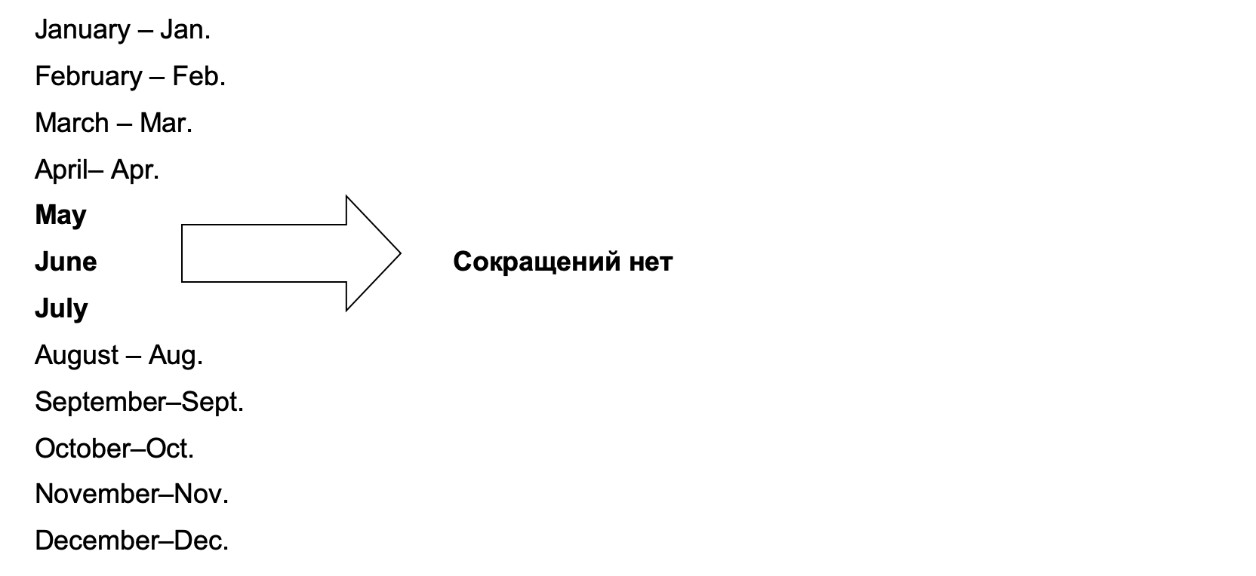
Соединяем 1 и 2 пункты:

Небольшое замечание: для обозначения дат лучше не использовать цифры. Это связано с тем, что в Европе и Америке могут по-разному интерпретировать вашу запись:
- 10.2018 – 11 октября 2018 (Европа и Великобритания)
- 10.2018 – 10 ноября 2018 (Америка)

3. Информация о получателе
Настало время переместиться из левого угла в правый. Здесь вам необходимо указать реквизиты получателя. Следуйте плану:
- Обращение, имя и фамилия.
Если вы адресуете письмо мужчине, то используйте обращение Mr., женщине – Mrs. (обращение к замужней женщине) или Ms (обращение к незамужней женщине). В связи с ожесточенными дискуссиями на тему равенства полов многие предпочитают применять Ms. в качестве универсального обращения к любой женщине, не зависимо от ее семейного положения.
- Занимаемая должность
- Название компании, в которой работает ваш адресат
- Номер дома и улица
- Город и почтовый индекс
- Страна
Приведем пример:
Mr. John Campbell
PR manager
Castrol Ltd.
99 Downs Road
Bristol BS6 0YW
United Kingdom
- Фраза–приветствие
При выборе приветствия важно учитывать, насколько хорошо вы знакомы с адресатом. Для формального приветствия лица, чью фамилию вы знаете, используйте фразу:
Dear Ms. / Mr. + фамилия
Если фамилия вам неизвестна, то вы можете написать:
Dear Sir/ Madam или To Whom It May Concern
Более того, существует вариант обращения по должности:
Dear Mr. President
Если вы давно знакомы с этим человеком, допустим вариант, когда после Dear идет имя собеседника:
Dear Alice,
Обратите внимание, что после приветственной фразы ставится запятая. Например:
Dear Mr. Campbell,
I am writing to you…
Но, если вы пишете письмо коллеге из США или Канады, будет целесообразнее поставить двоеточие:
Dear Mr. Campbell:
I am writing to you…

4. Тело письма
Тело письма (то есть его основная часть) также состоит из нескольких пунктов. Как правило, оно включает в себя три части: вступительное предложение, информационное “ядро” и определенный призыв к действию.
Первое предложение обычно носит вводный характер. В нем мы начинаем отвечать на вопрос: “А зачем было написано это письмо?” Другими словами, здесь мы раскрываем цель нашего письма, будь то жалоба, извинение, выражение признательности, запрос определенной информации и так далее.
Приведем примеры вводных фраз (постарайтесь их выучить!):
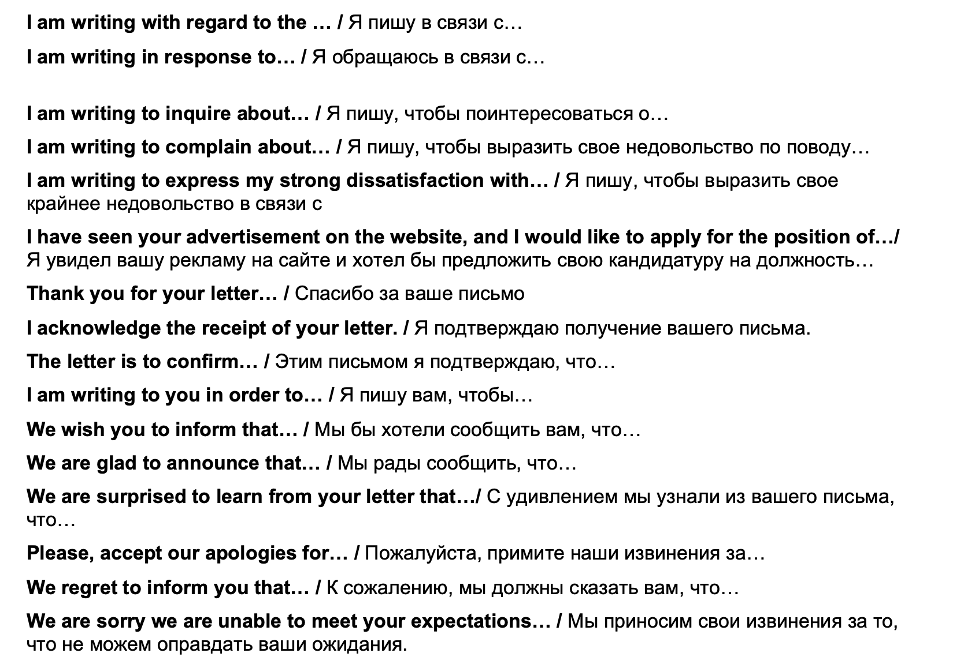

5. Заключение
В конце письма мы обычно выражаем благодарность или надежду на скорый ответ, желаем всего наилучшего, приглашаем к сотрудничеству и так далее. Как вы уже, наверное, догадались, все эти фразы также являются устоявшимися:
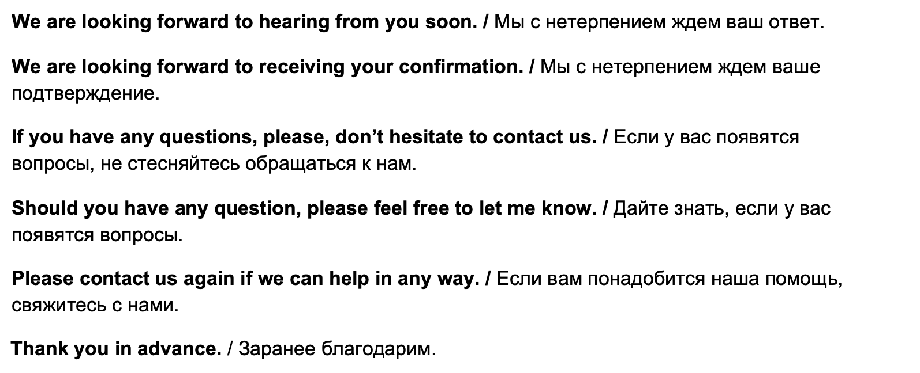

6. Подпись
Логическое завершение любого письма – подпись. Здесь есть следующие варианты:
- В обращении (в начале письма) вы указали фамилию адресата. →
Yours sincerely,
John Braun
- В обращении (в начале письма) вы не указали фамилию адресата→
Yours faithfully,
John Braun.
- Вы достаточно хорошо знаете своего адресата, общаетесь с ним давно и можете позволить себе менее официальную формулировку →
Best wishes / Kind regards / Best Regards,
Например:
Best wishes,
John Braun
Приведем пример полноценного делового письма на английском:
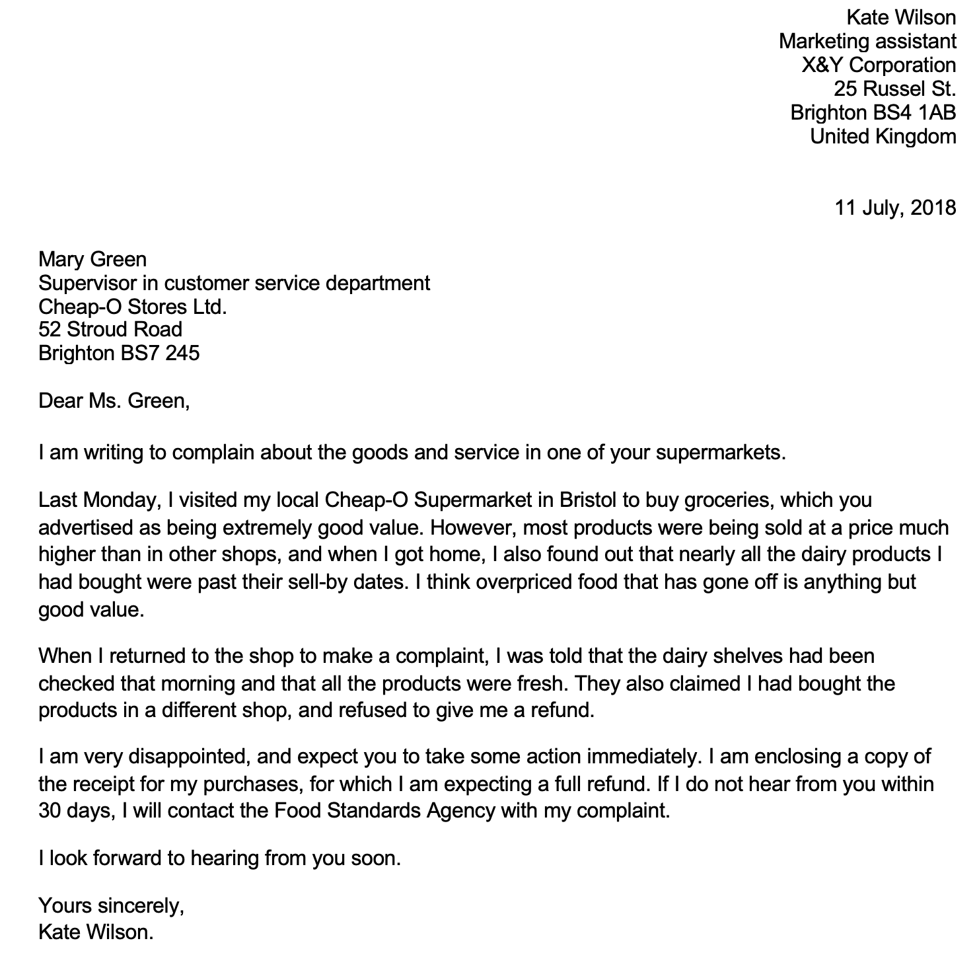

Электронное письмо
На самом деле структура любых деловых писем очень похожа. Однако стоит выделить несколько ключевых моментов, которые характерны только для формата электронных писем:
- В электронных письмах нужно указывать тему письма
Это очень важный аспект, который необходимо тщательно продумать. Тема письма должна быть связана с его содержанием. Увидев ее, ваш адресат должен уже примерно понять, о чем дальше пойдет речь. Постарайтесь сделать тему максимально краткой и емкой. Также будет невежливо проигнорировать этот пункт и не заполнить тему вообще.
- В электронном письме не нужно указывать реквизиты отправителя и получателя.
- Приветствие, тело письма и заключение ничем не отличаются от тех же разделов в “обыкновенном” бумажном письме(см.выше).
- В электронных письмах часто встречаются аббревиатуры.
Какие именно? Например, PTO – paid time off (отпуск), SOB –start of business day (начало рабочего дня), FYI – for your information (для вашего сведения) и так далее. Главное – никогда не используйте подобные сокращения не в электронных письмах.
Изучите пример делового электронного письма:
